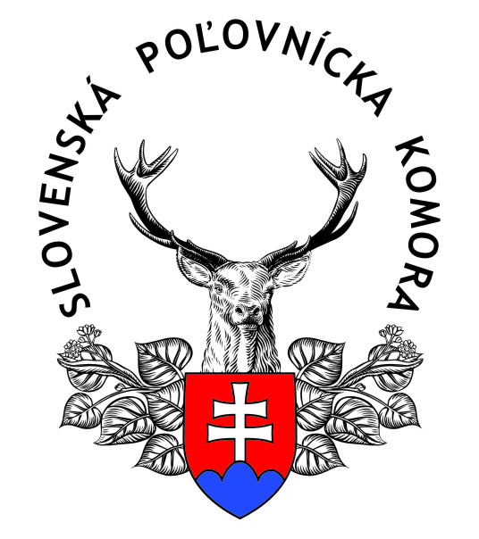
OBVODNÁ POĽOVNÍCKA KOMORA Strelnica 048 01 Rožňava

P R O P O Z Í C I E

malokalibrového štvorboja - Majstrovstvá OPK Rožňava
___________________________________________________________________

SPK – Obvodná poľovnícka komora Rožňava usporiada dňa

18. m á j a 2019 / t.j. sobota / so začiatkom o 8,oo hod.

strelecký pretek v redukovanom štvorboji / M 400 / na strelnici v Rožňave.

ORGANIZAČNÝ VÝBOR:

JUDr. Ivan Gallo. – predseda OPK Rožňava
Ján Piljan – vedúci kancelárie OPK Rožňava
Mgr.art. Gabriel Borzy – predseda streleckej komisie OPK Rožňava
MUDr. Dezider Bánes – lekárska služba
Technická služba – členovia streleckej komisie

Hlavný rozhodca: Ladislav Baffy
Rozhodcovia: Gustáv Bernáth, Igor Imre, Ladislav Baffy, PaedDr.V. Šlosár, Mgr.art. Gabriel Borzy, Juraj Ferenc, Ing. Marian Tóbis, Ladislav Kravec.
Disciplíny: Podľa streleckého poriadku SPK pre malokalibrový štvorboj

Podmienky streľby na guľové terče
Líška sediaca redukovaná
terč pevný, vzdialenosť 50 m, 1x 10 výstrelov v časovom limite 6 min., mieridlá otvorené alebo optické bez obmedzenia zväčšenia, zbraň malokalibrovka, poloha v ľahu bez opory, s podložkou je zakázané manipulovať.

Srnec redukovaný
terč pevný, vzdialenosť 50 m, 1 x 10 výstrelov v časovom limite 6 min., mieridlá optické bez obmedzenia zväčšenia, zbraň malokalibrovka, poloha v stoji s oporou o pevnú tyč

Kamzík redukovaný
terč pevný, vzdialenosť 50 m, 1 x10 výstrelov v časovom limite 6 min., mieridlá optické bez obmedzenia zväčšenia, zbraň malokalibrovka, poloha v stoji s oporou o voľne postavenú tyč alebo bez opory ( tyče zabezpečuje usporiadateľ ).
.

Diviak redukovaný
terč pevný, vzdialenosť 50 m, 1x10 výstrelov v časovom limite 6 min. mieridlá otvorené alebo optické bez obmedzenia zväčšenia, zbraň malokalibrovka, poloha v stoji bez opory.

Prípustné sú všetky poľovnícke malokalibrovky, ktoré majú hmotnosť 5000 g, vrátane streleckej optiky s montážou, záveru a zásobníka. Strelivo je povolené len s poľovníckou laboráciou, ako najsilnejšie je povolené strelivo „22 Long Rifle-HV“.

ČASOVÝ ROZPIS

Piatok 17. mája 2019. 16,00 - 17,30 hod. tréning

Sobota 18. mája 2019 07,30 - 08,00 hod Prezentácia
08,00 - 15,00 hod. Majstrovstvá OPK

VKLADY

Tréning Majstrovstvá OPK
- redukovaný štvorboj - 5,- € strelecký preukaz - 5,- €
redukovaný štvorboj - 10,- €
3 členné družstvo - 5,- €

PROTESTY pri guľových disciplínach – Čl. 17 Streleckého poriadku SPK
==========
1. Ak sa jedná o protest v súvislosti s práve prebiehajúcou streľbou, musí byť podaný ihneď. Proti rozhodnutiu rozhodcu je možné podať protest hlavnému rozhodcovi..
2. Po ukončení súťaže a po vydaní vyhodnotených terčov môže strelec /vedúci družstva / podať do 15 minút protest. Protest sa podáva písomne s uvedením dôvodu protestu a s úhradou 10,- eura. Po tomto termíne nemôže byť riešený ani oprávnený protest. Pokiaľ je protest zamietnutý prepadá vklad v prospech organizácie ,v prípade uznania protestu sa vklad vráti strelcovi.
3. Keď má uznaný protest vplyv na pôvodné rozhodnutie v poradí a pridelení ceny, má strelec / družstvo /, v ktorého prospech bol protest vyriešený nárok na zmenu poradia a vydania ceny.

CENY : Na preteku budú odmenení pretekári, ktorí sa umiestnili na prvých troch miestach.

VŠEOBECNÉ USTANOVENIE
==========================
- každý účastník preteku musí mať pri sebe platný poľovný lístok a zbrojný preukaz,
- upozorňujeme strelcov, že v prípade zapožičania malokalibrovky majiteľ musí byť prítomný a mať u seba zbrojný preukaz,
- v deň pretekov tréning je neprípustný,
- organizačný výbor si vyhradzuje právo prípadnej zmeny po dohode s hlavným rozhodcom, čo pretekárom oznámi pred začatím streľby,

Žiadame Vás, aby ste nám zoznam strelcov za vaše PZ nahlásili do 17.05.2019 telefonicky, č.t. 058 381 0164, 0905 586 831, e-mail : roznava@opk.sk/

Mgr.art. Gabriel B O R Z Y, v.r. Ján P I L J A N v.r.
predseda strel.kom.OPK vedúci kancelárie OPK

